通用介入类、神经外科类和血液透析类
医用耗材接续采购

产品信息及价格申报操作手册

用户登录：
进入“河南省医药集中采购平台”用户登陆界面（输入用户名、密码、验证码进行登录）登录成功后，点击耗材招标模块---通用介入神经外科和血液透析类医用耗材接续采购进行操作。如下图：


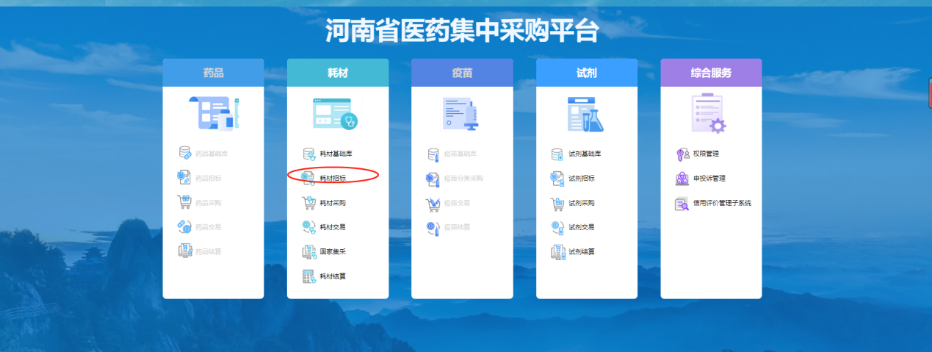
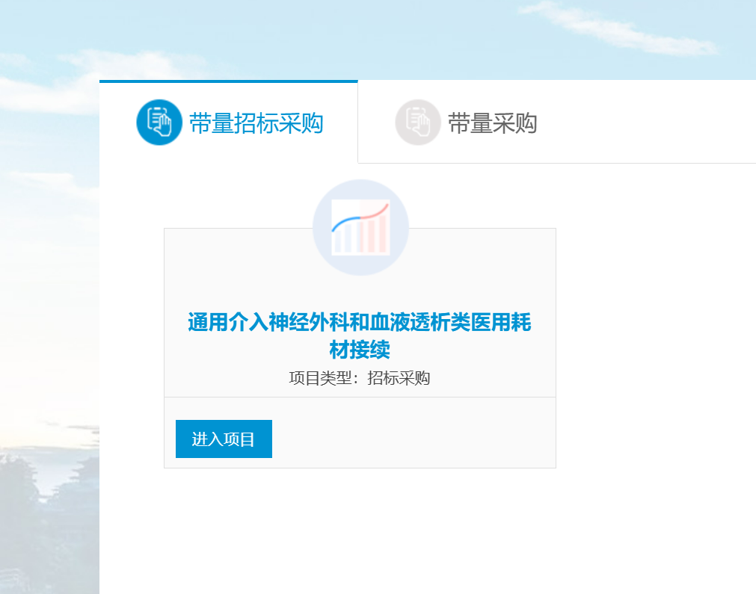

1.1目录及价格信息填报
【通用介入神经外科和血液透析类医用耗材接续采购】模块，进入“目录及价格信息填报”界面，须先下载并上传“申报承诺函”后
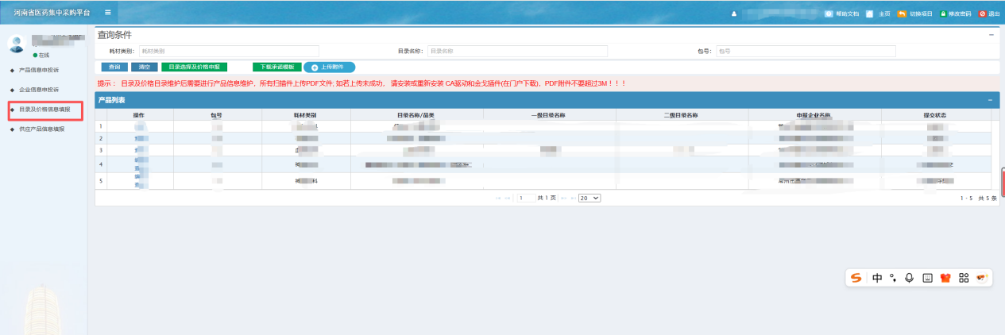
点击【目录选择及价格申报】，维护目录及价格，并按通知填报价格联动有关信息。
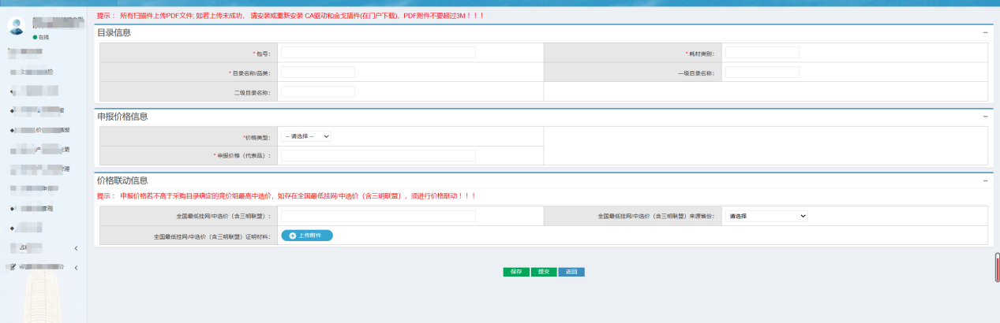

1.2产品信息申报
点击【通用介入神经外科和血液透析类医用耗材接续采购】模块--“供应产品信息填报”，进入到产品信息申报维护界面
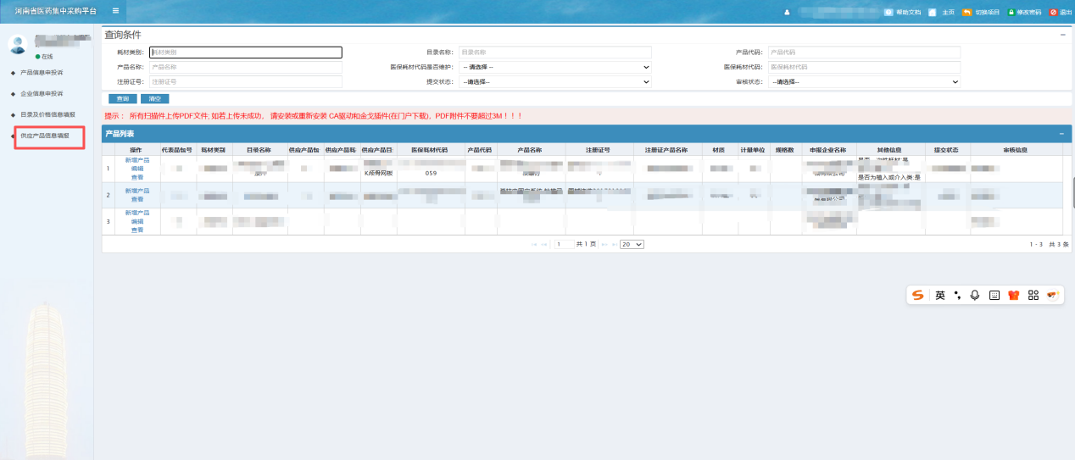

点击“新增产品”进入到产品维护界面
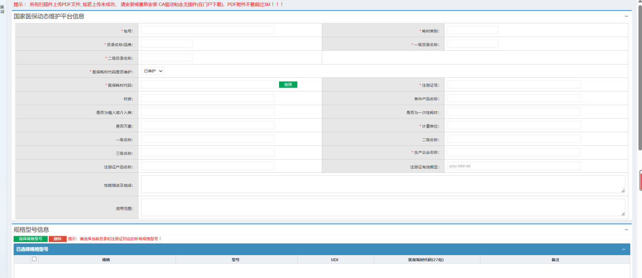
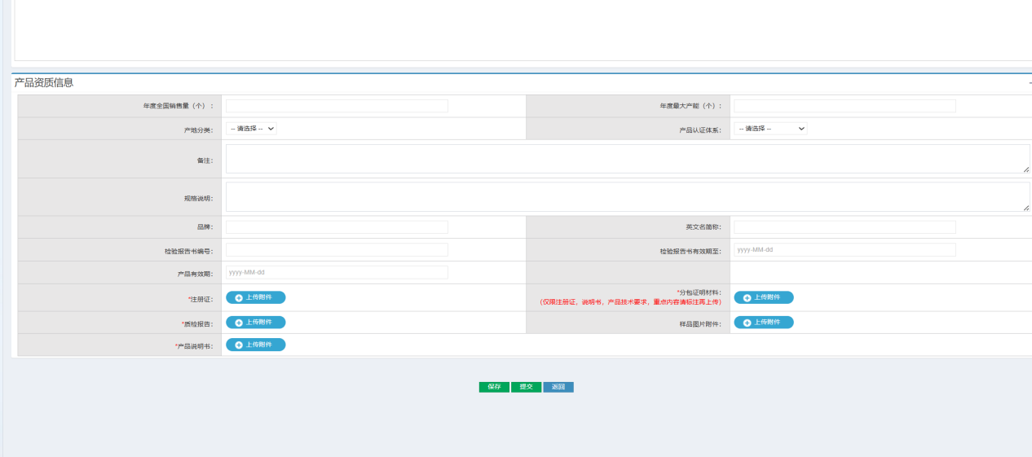
点击“包号”，弹出目录信息页面，点击页面“选择”按钮，补充对应目录信息：
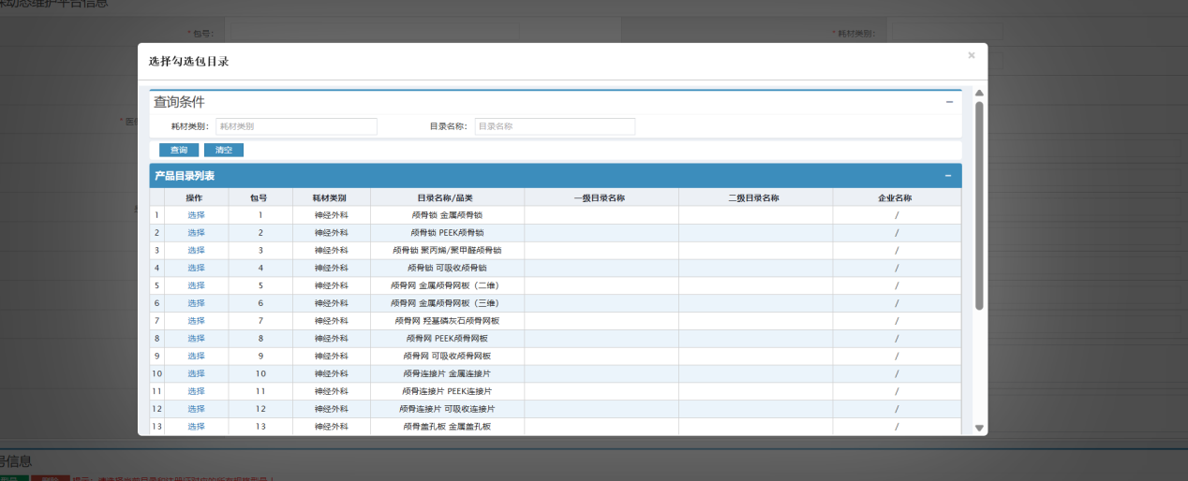

按照页面内容进行完善其他产品资质信息及上传相关附件，确认无误后点击保存并提交，提交后不可更改。

